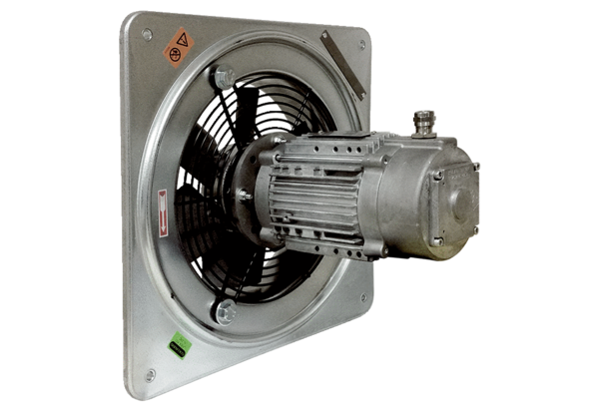Aksijalni zidni ventilator DAQ 63/4 ExJedinica za pakiranje: 1 komAsortiman: C
Broj artikla: 0073.0334Proizvođač: MAICO

